Folgende Hefte benötigst du für das kommende Schuljahr (2023/24):
Liebe Schülerin, lieber Schüler der 4. Klasse Volksschule!
Wir freuen uns, dass du im Herbst die Musikmittelschule in Stadt Haag besuchen wirst. Herzlich willkommen!
Der Schulbeginn an unserer Schule ist am Montag, den 4. September 2023, um 8⁰⁰ Uhr. Die Schüler/innen der ersten Klassen treffen sich vor dem Eingang und werden dort von ihrer Klassenvorständin/ihrem Klassenvorstand abgeholt.
Nimm an diesem Tag auch schon deine Schultasche mit, da du bereits die Schulbücher bekommst. Vergiss auch nicht deine Hausschuhe und die Federschachtel. Am Montag hast du in den ersten zwei Stunden Unterricht. Um 10⁰⁰ Uhr findet der Eröffnungsgottesdienst statt. Unterrichtsschluss wird an diesem Tag um ca. 10.45 Uhr sein.
Gegenstand | Das brauchen wir …
Deutsch | 2 A4-Hefte liniert (20 Blatt mit Korrekturrand), 2 A4-Hefte liniert (40 Blatt ohne Korrekturrand), 1 A4-Heft liniert (40 Blatt mit Korrekturrand),  1 Quartheft liniert (40 Blatt mit Korrekturrand),  1 dünne Ringmappe A4 (2 Löcher) mit 20 linierten Einlageblättern + 10 Klarsichthüllen, gelbe Umschläge für alle Hefte
Englisch | 1 A4-Heft liniert mit rotem Mittelstrich, 1 A4-Heft liniert (40 Blatt ohne Korrekturrand), 1 A4-Heft liniert (20 Blatt mit Korrekturrand), 1 Schnellhefter A4, 10 Klarsichthüllen, Kopfhörer (für Hörübungen – keine Bluetooth-Hörer! – bitte beschriften!), rote Umschläge für alle Hefte
Mathematik | 3 A4-Hefte kariert (40 Blatt ohne Korrekturrand), 1 Schnellhefter (blau)  2 kleine Geo-Dreiecke, 1 Zirkel, Bleistifte, Radiergummi  blaue Umschläge für alle Hefte
Religion | 1 A4-Heft liniert (40 Blatt ohne Korrekturrand), beliebiger Umschlag
Geographie | 1 A4-Heft kariert (40 Blatt ohne Korrekturrand), transparenter Umschlag
Biologie | 1 A4-Heft liniert (40 Blatt ohne Korrekturrand), grüner Umschlag
Bildnerische Erziehung | 1 großer Zeichenblock A3, 1 Buntpapierblock A3, Haar- und Borstenpinselset (versch. Größen), Deckfarben (Pelikan, Jolly oder Mona Lisa), 2x Deckweiß, Wachsmalkreiden, Schere, Geschirrtuch, Wasserbecher, Schuhschachtel
Geschichte | 1 Schnellhefter, 1 A4 Heft liniert (40 Blatt ohne Korrekturrand)
Bewegung und Sport | Passende Turnkleidung (kurze Hose, T-Shirt, Trainingshose oder Leggings, Turnschuhe)
Musik | Ordner (ist ein Geschenk der Schule für alle 4 Jahre), linierte Einlageblätter, Klarsichtfolien (mind. 50 Stück)
IKT/TVA/Soziales Lernen | dünne Ringmappe (2 Löcher), USB-Stick
Organisation in der Klasse | Flügelmappe, Füllfeder, Uhu, kleine Schere, Geodreieck, gute Farb- und Filzstifte, Bleistift, Radiergummi, Edding schwarz (dick und dünn) etc.
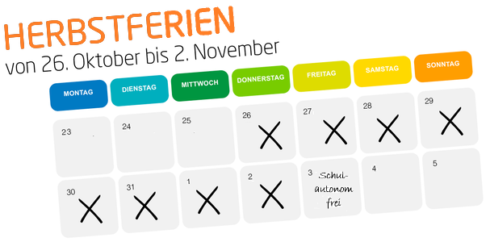
Die Hefte und Schnellhefter werden gemeinsam in der Schule beschriftet, jedoch solltest du Stifte, Uhu, Schere, Lineal, Turnsackerl bereits zuhause beschriften!

Schulautonome Tage für das Schuljahr 23/24:
Zusätzlich zu den Herbstferien (siehe Abbildung)
wurden noch drei weitere schulautonome Tage
gemeinsam mit der VS Haag und der
ASO Haag beschlossen:
Fr. 3.11.2023, Fr. 10.5.2024 und Fr. 31.5.2024

Das Lehrerinnen-/ Lehrerteam der MMS Haag

